2020年“宪法宣传周”，弘扬宪法精神！
2020年12月4日，
是我国第七个国家宪法日。
2020年11月30日-12月6日，
是第三个“宪法宣传周”。
今年宣传周主题为
“深入学习宣传习近平法治思想
大力弘扬宪法精神”
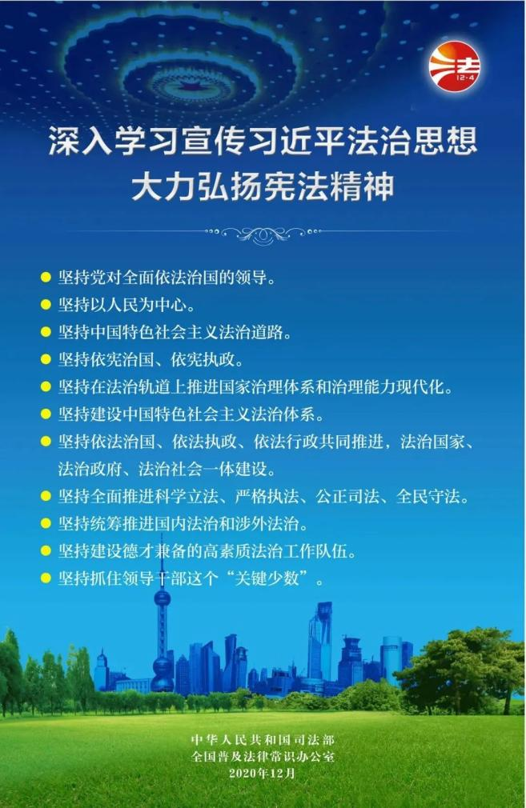一、宪法是什么？
《中华人民共和国宪法》是我国的根本大法，是治国安邦的总章程。宪法规定国家最根本的经济、政治和社会制度，以及国家机构组织和活动的基本原则。
宪法具有最高的法律效力，是制定其他法律的依据。所有的法律都要诞生在宪法之下，服从于宪法精神。
二、新中国宪法的发展历程
中华人民共和国成立后，曾于1954年9月20日、1975年1月17日、1978年3月5日和1982年12月4日通过四个宪法，现行宪法为1982年宪法，并历经1988年、1993年、1999年、2004年、2018年五次修订。
三、设立宪法日的意义
2014年11月1日全国人大常委会表决通过的《关于设立国家宪法日的决定》指出，将每年12月4日定为国家宪法日，建立宪法宣誓制度。在全社会普遍开展宪法教育，弘扬宪法精神。建立宪法宣誓制度，凡经人大及其常委会选举或者任命的国家工作人员正式就职时公开向宪法宣誓。
设立“国家宪法日”，是一个重要的仪式，传递的是依宪治国、依宪执政的理念。
设立国家宪法日，不仅是增加一个纪念日，更要使这一天成为全民的宪法“教育日、普及日、深化日”，形成举国上下尊重宪法、宪法至上、用宪法维护人民权益的社会氛围。
设立国家宪法日，也是让宪法思维内化于所有国家公职人员心中。权力属于人民，权力服从宪法。公职人员只有为人民服务的义务，没有凌驾于人民至上的特权。一切违反宪法和法律的行为都必须予以追究和纠正。
四、宪法宣传周
2018年11月26日，中央宣传部、司法部、全国普法办公室联合发出通知，部署开展2018年“宪法宣传周”活动，2018年12月4日的“宪法宣传周”活动是中国第一个“宪法宣传周”。
五、宪法宣誓誓词
我宣誓：
忠于中华人民共和国宪法，维护宪法权威，履行法定职责，忠于祖国、忠于人民，恪尽职守、廉洁奉公，接受人民监督，为建设富强民主文明和谐美丽的社会主义现代化强国努力奋斗。

